《岩溶地区勘察设计与施工技术规程》宣贯会报名回执表
单位名称：
联 系 人：
联系电话： 传 真：
参 加 人 员 名 单
姓 名 | 职 务 | 单位 |  | 电话（手机） | 备注
学习讨论内容征求意见调查
您对学习讨论内容有何意见与建议 |  |  | 您所希望增加的学习讨论内容与专题
注：此表不够，可自行复制。如时间紧迫，可电话报名
电话/传真：027-85776997 邮箱：419055709@qq.com
联系人：叶晔 手机：15623728980

地址：武汉市武昌区昙华林路188号（湖北中医药大学大门旁）翟雅阁二楼会议室

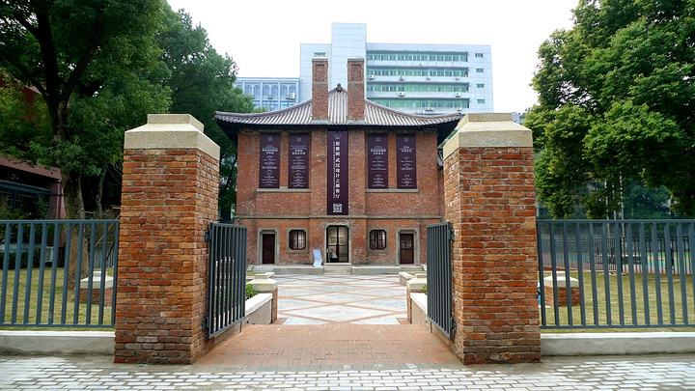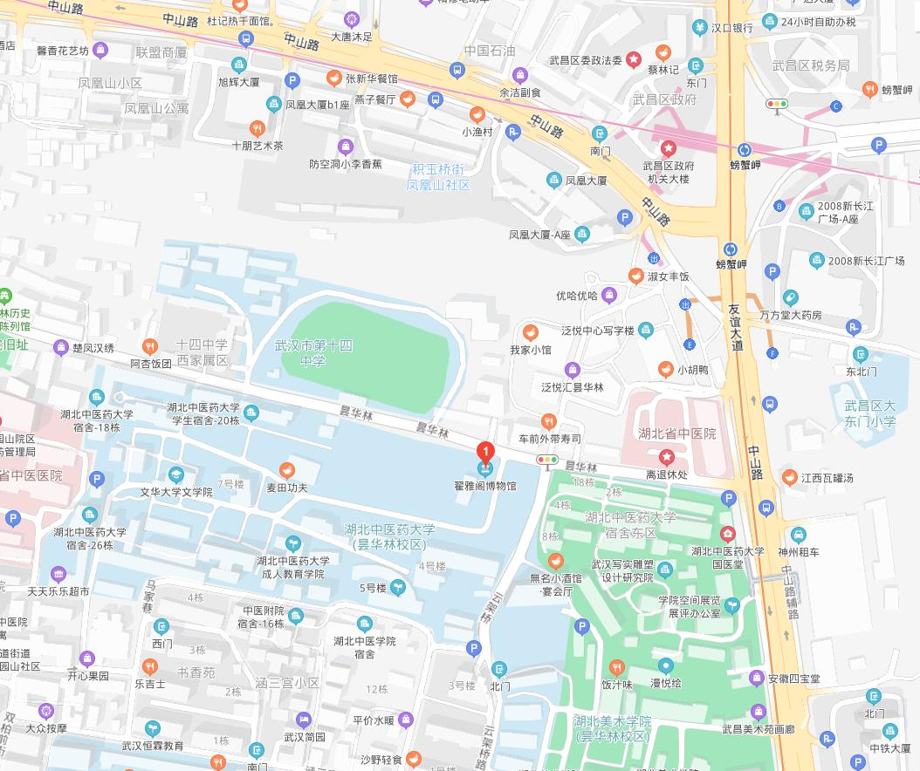
翟雅阁博物馆

